Stellingen Zien!VO (alleen linkerkant)
(De inkortvragen staan niet vermeld: 1, 7, 11, 19, 26, 36, 46)
Naam invuller:
Klas:

Datum invullen:
 | Streefdoel
Betrokkenheid | - De leerling blijft geconcentreerd tijdens instructie.
Betrokkenheid | - De leerling maakt een taak waar aan begonnen is af.
Betrokkenheid | - De leerling toont doorzettingsvermogen in het zoeken naar oplossingen.
Betrokkenheid | - De leerling vindt dat hij moeilijke dingen goed aanpakt.
Betrokkenheid | - De leerling laat merken dat hij zich bekwaam voelt om schoolse taken uit te voeren.
Autonomie-beleving | - Voor zover ik weet ervaart deze leerling de ruimte om eigen keuzes te maken.
Autonomie-beleving | - Voor zover ik weet kan deze leerling dingen doen op een manier die bij hem past.
Autonomie-beleving | - Voor zover ik weet kan deze leerling doen wat hij zelf fijn vindt.
WB: Zelfver-trouwen | - De leerling toont vertrouwen in zichzelf.
WB: Zelfver-trouwen | - De leerling toont zelfvertrouwen bij het maken van toetsen.
WB: relatie docenten | - De leerling laat merken contact met docenten als positief te ervaren.
WB: relatie docenten | - De leerling laat merken dat docenten hem begrijpen.
WB:  relatie leerlingen | - De leerling ligt goed in de groep.
WB:  relatie leerlingen | - De leerling wordt gewaardeerd door medeleerlingen.
WB:  relatie leerlingen | - De leerling heeft vrienden / vriendinnen.
Ruimtenemnd gedrag: sociaal initiatief | - De leerling spreekt anderen aan als hij iets wil zeggen of vragen.
Ruimtenemnd gedrag: sociaal initiatief | - De leerling vraagt uit zichzelf om hulp.
Ruimtenemnd gedrag: sociaal initiatief | - De leerling heeft een inbreng tijdens gezamenlijke activiteiten.
Ruimtenemend gedrag: sociale autonomie | - De leerling toont te handelen op basis van wat hij wil.
Ruimtenemend gedrag: sociale autonomie | - De leerling geeft zijn mening.
Ruimtenemend gedrag: sociale autonomie | - De leerling verwoordt eigen grenzen en behoeften.
Ruimtegevend gedrag: impuls-beheersing | - De leerling denkt na voor hij iets doet of zegt.
Ruimtegevend gedrag: impuls-beheersing | - De leerling laat een ander uitpraten zonder hem in de rede te vallen.
Ruimtegevend gedrag: impuls-beheersing | - De leerling toont controle over zijn eigen gedrag.
Ruimtegevend gedrag: Sociale flexibiliteit | - De leerling staat open voor ideeën van een ander.
Ruimtegevend gedrag: Sociale flexibiliteit | - De leerling accepteert hulp van anderen.
Ruimtegevend gedrag: Sociale flexibiliteit | - De leerling past zich aan als de situatie verandert.
Ruimtegevend gedrag: Inlevingsvermogen | - De leerling toont belangstelling voor wat anderen zeggen en doen.
Ruimtegevend gedrag: Inlevingsvermogen | - De leerling gedraagt zich behulpzaam.
Ruimtegevend gedrag: Inlevingsvermogen | - De leerling houdt rekening met de gevoelens van de ander.
Leren: Aanpak-gedrag | - De leerling werkt planmatig.
Leren: Aanpak-gedrag | - De leerling werkt nauwkeurig.
Leren: Aanpak-gedrag | - De leerling verbetert zijn werk tijdens het nakijken.
Leren: digitale vaardigheden | - De leerling laat zien dat hij computervaardig is.
Leren: digitale vaardigheden | - De leerling maakt op een zelfkritische wijze gebruik van media.
Leren: digitale vaardigheden | - De leerling weet hoe hij gebruik moet maken van digitale bronnen.
Leren: creativiteit | - De leerling toont een onderzoekende houding.
Leren: creativiteit | - De leerling laat zien dat hij buiten gebaande paden kan denken.
Leren: creativiteit | - De leerling ziet fouten maken als leermogelijkheid.
Aantasting van de veiligheid | - De leerling wordt niet uitgescholden op school.
Aantasting van de veiligheid | - De leerling wordt niet belachelijk gemaakt op school.
Aantasting van de veiligheid | - De leerling wordt niet gediscrimineerd op school.
Aantasting van de veiligheid | - De leerling wordt niet buitengesloten op school.
Aantasting van de veiligheid | - De leerling wordt niet bedreigd op school.
Aantasting van de veiligheid | - De leerling wordt niet verkeerd beïnvloed op school.
Aantasting van de veiligheid | - De leerling wordt niet bang gemaakt op school.
Aantasting van de veiligheid | - De leerling wordt niet aangeraakt wanneer hij dat niet wil.
Aantasting van de veiligheid | - De leerling wordt niet geslagen op school.
Aantasting van de veiligheid | - De leerling wordt niet geschopt op school.
Veilig-heidsbeleving | - Voor zover ik weet voelt deze leerling zich veilig op school.
Veilig-heidsbeleving | - Voor zo ver ik weet voelt de leerling zich veilig in de klas.

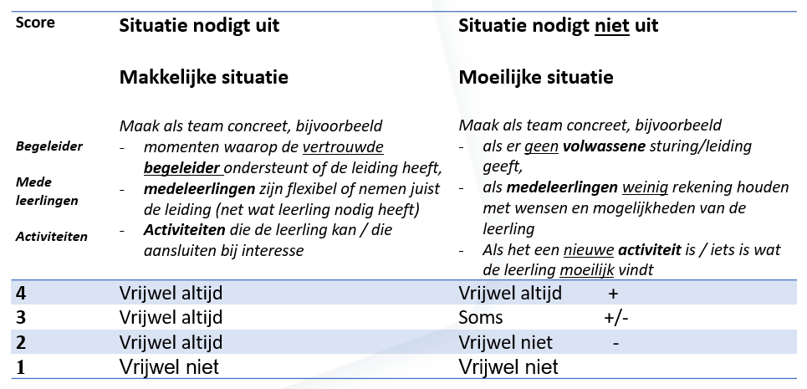
Betekenis antwoordopties:

4: vrijwel altijd
3: soms óok al in moeilijke situaties
2: alleen in makkelijke situaties
1: vrijwel niet (nog geen 2)

